# **PENGEMBANGAN SIMULATOR KINEMATIKA DAN NAVIGASI *SWERVE DRIVE AUTONOMOUS MOBILE ROBOT* SEBAGAI MEDIA PEMBELAJARAN PADA MATA KULIAH PRAKTIK ROBOTIKA**

**TUGAS AKHIR SKRIPSI**

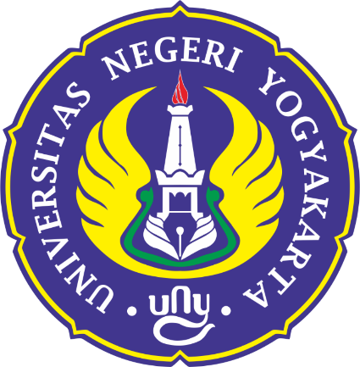

Ditulis untuk memenuhi persyaratan guna mendapatkan gelar

Sarjana Pendidikan

Program Studi Pendidikan Teknik Mekatronika

**Oleh:**

**VINCENT KENUTAMA PRASETYO**

**NIM 21518241007**

**FAKULTAS TEKNIK**

**UNIVERSITAS NEGERI YOGYAKARTA**

**2025**

# **PENGEMBANGAN SIMULATOR KINEMATIKA DAN NAVIGASI *SWERVE DRIVE AUTONOMOUS MOBILE ROBOT* SEBAGAI MEDIA PEMBELAJARAN PADA MATA KULIAH PRAKTIK ROBOTIKA**

Oleh :

Vincent Kenutama Prasetyo

NIM. 21518241007

**ABSTRAK**

Penelitian ini bertujuan untuk: (1) Mengembangkan media pembelajaran kinematika dan navigasi pada *autonomous mobile robot* dengan penggerak *swerve drive* berbasis simulasi pada mata kuliah Praktik Robotika, (2) Mengetahui unjuk kerja media pembelajaran kinematika dan navigasi pada *autonomous mobile robot* dengan penggerak *swerve drive* berbasis simulasi pada mata kuliah Praktik Robotika, (3) Mengetahui tingkat kelayakan media pembelajaran kinematika dan navigasi pada *autonomous mobile robot* dengan penggerak *swerve drive* berbasis simulasi pada mata kuliah Praktik Robotika.

Metode penelitian yang digunakan dalam media pembelajaran kinematika dan navigasi pada *autonomous mobile robot* dengan penggerak *swerve drive* berbasis simulasi pada mata kuliah Praktik Robotika menggunakan metode *Research and Development* (R&D), dengan model *Analyze, Design, Development, Implementation,* dan *Evaluate* (ADDIE) oleh Robert Marrie Branch.